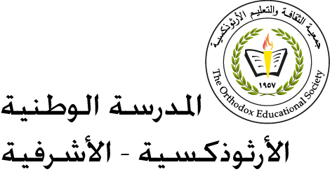
ورقة عمل رقم (2) في اللّغة العربيّة
المحبة تجمعنا
الصّفّ الأوّل الأساسيّ
اسم الطّالب: ــــــــــــــــــــــــــــــــــــــــــــــــــــــــــــــــ التّاريخ :
الأهداف: 1- تمييز حرف الواو .2- كتابة حرف الواو ( و ) بطريقة صحيحة .
-أكتبُ حرف الواو ( و ) في المكان المناسب في الكلمات الآتية:-
--- رقة ، طا--- لة ، --- ردة ، بــ-- م ، --- لد ، خر-- ف.
أكتبُ:-
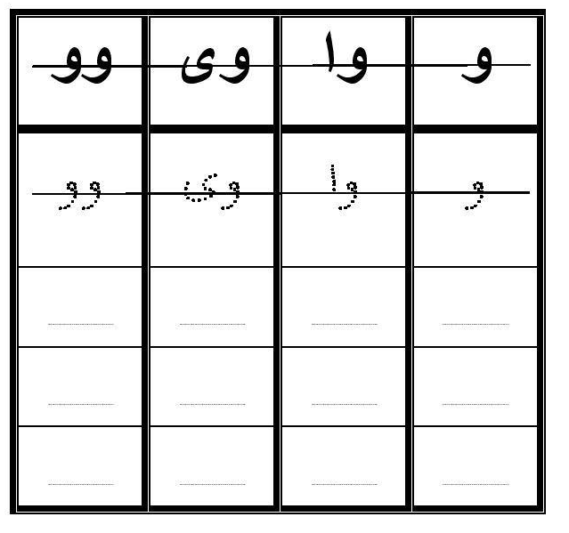

ألون الكلمات الّتي تحوي حَرْف الْواو:
سِوارُ
سامي
وَرَقَة
حلوى
بَيْت

أرسمُ شيئًا تحبُّه يحوي حرف الواو :

توقيع المنسّقة:
معلّمة المادّة / ازنيف كوكوزيان

